**TDE 01 – Irrigação Automática**

Alunos: Erick Werner, Gabriel Moribe e Guilherme Celente

**Título do Projeto:**

Sistema de Irrigação Automática Inteligente com ESP32 e Sensores de Umidade do Solo.

**Problema a Ser Resolvido:**

A irrigação manual de plantas em jardins e hortas urbanas pode causar desperdício de água e tempo, especialmente quando feita de forma imprecisa ou negligente. Há também a dificuldade de manter plantas saudáveis em períodos em que o responsável não está presente.

**Objetivo do Projeto:**

Desenvolver um sistema automatizado de irrigação que utiliza sensores de umidade do solo conectados ao microcontrolador ESP32. O sistema será capaz de decidir, com base nos dados recebidos dos sensores, quando e por quanto tempo acionar as válvulas de irrigação. As decisões serão registradas e poderão ser visualizadas remotamente via plataforma web ou aplicativo, usando tecnologias de IoT.

**Justificativa:**

O projeto é relevante no contexto de **sistemas ciberfísicos e IoT**, pois integra sensores físicos com sistemas computacionais para tomada de decisão autônoma. Isso promove o uso eficiente da água, facilita o manejo agrícola urbano e contribui com práticas sustentáveis de cultivo. Também promove aprendizado prático de redes sem fio, microcontroladores, sensores e comunicação em nuvem.

**Tecnologias Utilizadas:**

* **Hardware:**
  + ESP32 (placa de desenvolvimento com Wi-Fi e Bluetooth integrados)
  + Sensor de Umidade do Solo (YL-69 ou capacitivo)
  + Relé 5V
  + Válvula solenoide
  + Fonte de alimentação 12V
  + Display OLED (opcional)
* **Software e Bibliotecas:**
  + IDE Arduino
  + Bibliotecas: WiFi.h, HTTPClient.h, Adafruit_Sensor, DHT, ThingSpeak.h
  + Protocolo HTTP / MQTT (para envio de dados)
  + Firebase ou ThingSpeak para monitoramento remoto
  + Plataforma de dashboard como Node-RED, Blynk ou SmartCitizen
* **Protocolo de Comunicação:**
  + Wi-Fi (802.11 b/g/n)
  + HTTP ou MQTT para comunicação com a nuvem

**Cronograma de Execução:**

| **Etapa** | **Atividade** | **Período** |
| --- | --- | --- |
| Semana 1 | Definição do projeto, escolha dos sensores | 22 a 26/04 |
| Semana 2 | Testes isolados dos sensores de umidade | 29/04 a 03/05 |
| Semana 3 | Integração do sensor com ESP32 e testes | 06 a 10/05 |
| Semana 4 | Implementação da lógica de controle com relé e válvula | 13 a 17/05 |
| Semana 5 | Integração com Wi-Fi e nuvem | 20 a 24/05 |
| Semana 6 | Testes finais e documentação | 27 a 31/05 |
|  |  |  |

**Arquitetura do Projeto**

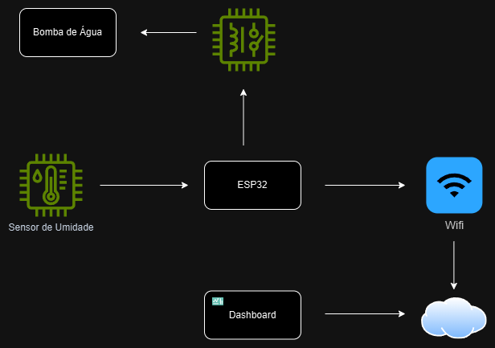

**Testes que serão Realizados:**

**Sensor de Umidade do Solo (Capacitivo/YL-69)**

* Verificação da leitura analógica com valores em solo seco, úmido e encharcado.
* Código-fonte básico de leitura e exibição no monitor serial do Arduino IDE.

**Módulo Relé + Válvula Solenoide**

* Acionamento direto via ESP32 com fonte externa.
* Teste de abertura e fechamento da válvula conforme sinal HIGH/LOW no pino digital.

**Conexão Wi-Fi**

* Teste da conectividade com rede local.
* Envio de dados simples (ex: umidade = 50%) para ThingSpeak.

**Dashboard Remoto**

* Teste da visualização dos dados enviados.
* Verificação de gráficos, logs e controle manual (se implementado).